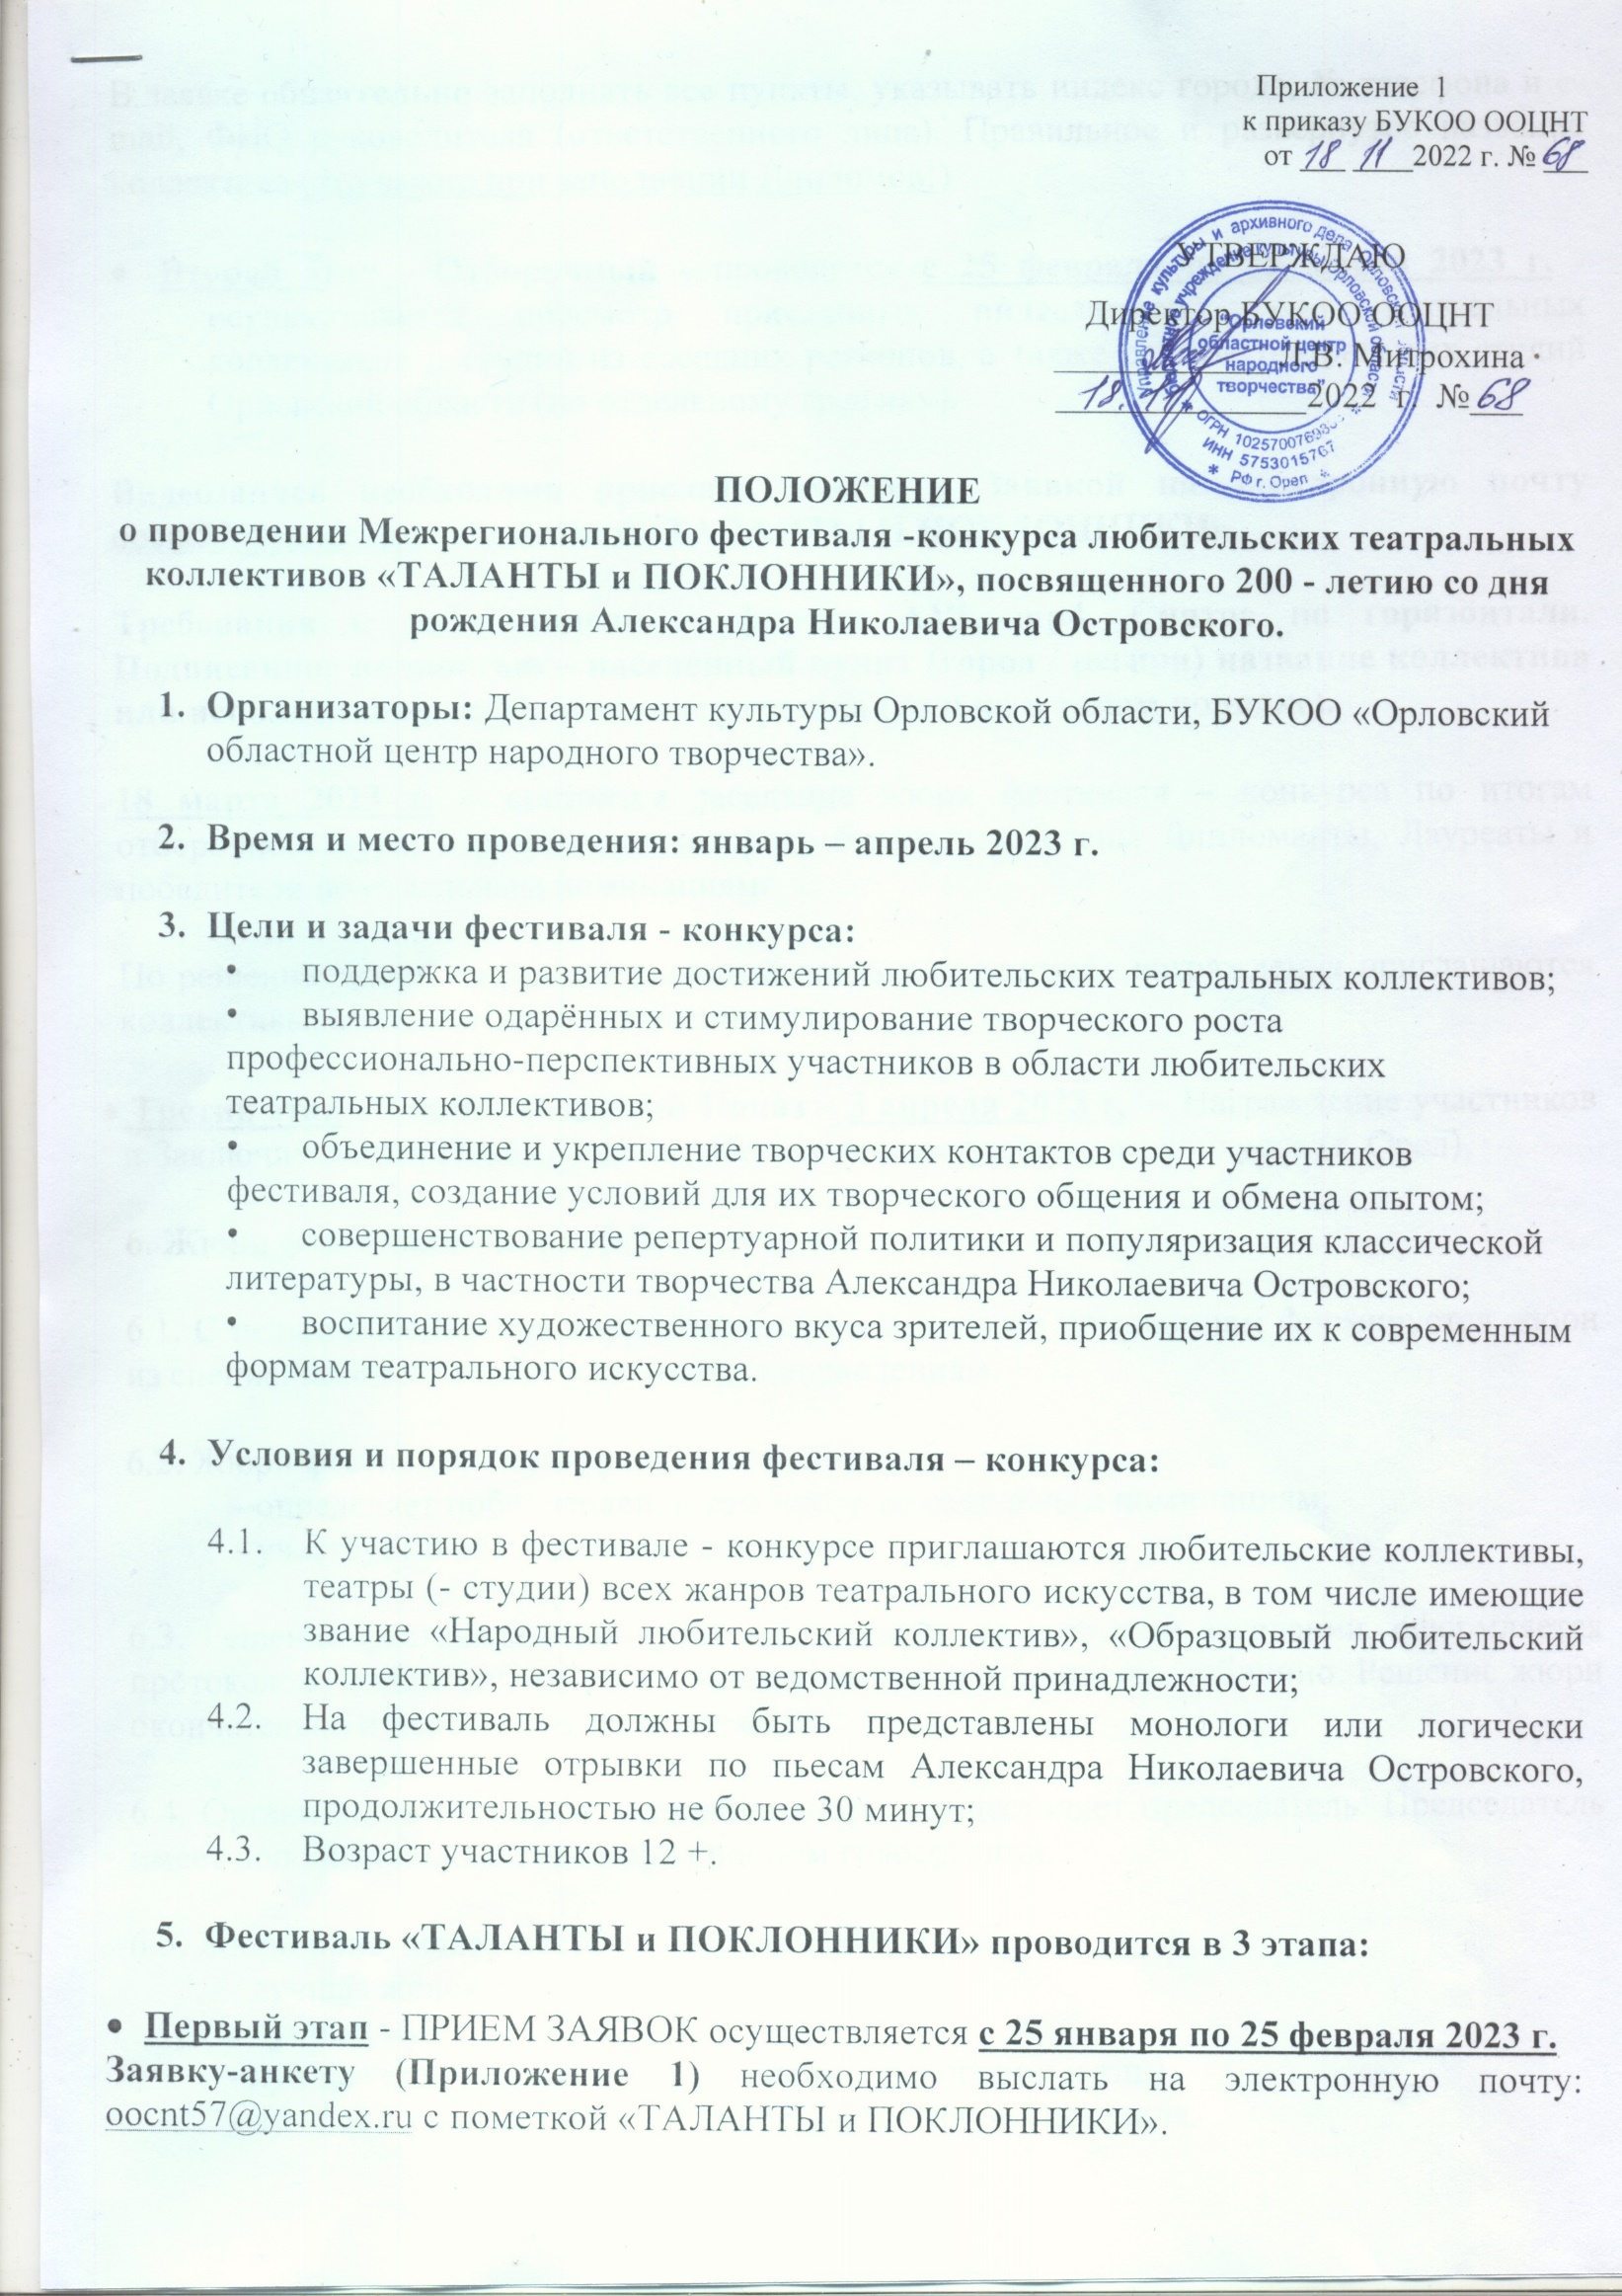
В заявке обязательно заполнять все пункты, указывать индекс города, № телефона и e-mail, ФИО руководителя (ответственного лица). Правильное и развернутое название коллектива (это важно при заполнении Дипломов!)

- Второй этап - Отборочный - проводится с 25 февраля до 15 марта 2023 г. - осуществляется просмотр присланных видеозаписи работ театральных коллективов и студий из соседних регионов, а также работы театральных студий Орловской области (по отдельному графику).

Видеозапись необходимо прислать вместе с Заявкой на электронную почту oocnt57@yandex.ru с пометкой «ТАЛАНТЫ И ПОКЛОННИКИ».

Требования к видеозаписям – формат AVI, mp4. Снятое по горизонтали. Подписанное полностью – населенный пункт (город / регион) название коллектива или исполнителя (- лей), название отрывка (только в таком порядке).

18 марта 2023 г. – состоится заседание жюри фестиваля – конкурса по итогам отборочного тура, в результате которого будут определены Дипломанты, Лауреаты и победители по отдельным номинациям.

По решению жюри на Заключительный показ и церемонию награждения приглашаются коллективы, а также отдельные номинанты.

- Третий этап - Заключительный Показ – 3 апреля 2023 г. – Награждение участников и Заключительный Показ лучших работ по итогам фестиваля - конкурса (г. Орел).

6. Жюри фестиваля - конкурса

6.1. С целью определения лауреатов и дипломантов по номинациям формируется жюри из специалистов по соответствующим направлениям.

6.2. Жюри фестиваля - конкурса:
- определяет победителей, в том числе по отдельным номинациям;
- участвует в обсуждениях спектаклей.

6.3. Решение фестиваля - конкурса принимается на закрытом заседании, оформляется протоколом, подписанным всеми членами жюри и оглашается публично. Решение жюри окончательно и пересмотру не подлежит.

6.4. Организацию и ведение заседания жюри осуществляет председатель. Председатель имеет дополнительный голос при спорном голосовании.

6.5. Жюри присуждает места по следующим номинациям:
- лучшая женская роль;
- лучшая мужская роль;
- лучшее художественное оформление (декорации и т.п.);
- лучшее музыкальное (и световое) оформление спектакля.

6.6. Критерии оценки выступлений:
- сценическое воплощение и художественный уровень;
- актёрское мастерство;
- режиссёрская трактовка материала;
- художественное, музыкальное и световое оформление.

6.7. Победители в номинациях награждаются
Дипломами Лауреатов I, II, III степеней, Дипломами I, II, III степеней, Дипломами за участие и специальными дипломами по решению жюри.

6.8. Жюри вправе:
– не присуждать отдельные призовые места в номинациях;
– определять новые номинации, дополнительные специальные дипломы, не предусмотренные настоящим Положением.

7. В программе фестиваля:
- конкурсные просмотры спектаклей, прошедших во второй этап;
- мастер-класс «Записки творческих мыслей...» - обмен опытом и инновационными формами работы в театральном жанре;
- торжественная Церемония Закрытия и награждение победителей и участников фестиваля.

8. Финансовое обеспечение фестиваля.

Финансирование Межрегионального фестиваля -конкурса любительских театральных коллективов «ТАЛАНТЫ и ПОКЛОННИКИ», посвященного 200 - летию со дня рождения Александра Николаевича Островского осуществляется из внебюджетных источников и проводится в рамках выполнения государственного задания.

Справки по вопросам организации и проведения фестиваля по телефону:

8 (4862) 77-14-62, 8 999–601–56-12 – Надежда Васильевна Шерстюк - ведущий методист по театральному творчеству бюджетного учреждения культуры Орловской области «Орловский областной центр народного творчества»
8 (4862) 54-26-77, 8 920-284-92-26 Мария Юрьевна Макарова – ведущий методист по театральному творчеству бюджетного учреждения культуры Орловской области «Орловский областной центр народного творчества»
(Адрес: 302030, г. Орёл, ул. Советская, д. 29).

